Arm vs. Been
Het gebruik van de Bodymetrix echografie van de m. biceps brachii in plaats van de Bodymetrix echografie van de m. rectus femoris bij de diagnose sarcopenie

Auteurs:
Eliza Draaistra (332084)
Mandy Riegman (343564)
Plaats van uitgave:
Groningen
Datum van uitgave:
27.05.2019
Uitgevende instantie:
Hanze Health and Ageing Study
Opdrachtgever:
Martine Sealy
Begeleidende docent:
Sharon Haarmans-Jonkman
Janine Baër
Studieonderdeel:
Praktijkgericht onderzoek

Bronnen van de voorpagina:
https://www.hierhebikpijn.nl/bovenbeen
https://www.amazon.com/BodyMetrix-Professional-Ultrasound-Body-Composition/dp/B01CH0R8PA
https://www.hierhebikpijn.nl/bovenarm
https://www.doneeractie.nl/help-mee-ouderen-een-beter-leven-te-geven/-1770

Voorwoord

Dit praktijkgericht onderzoek is uitgevoerd in het kader van de afstudeeropdracht voor de opleiding Medisch Beeldvormende en Radiotherapeutische Technieken (MBRT) van de Hanzehogeschool te Groningen. Het onderwerp voor dit praktijkgericht onderzoek is aangeboden door het Hanze Health and Ageing Study van eveneens de Hanzehogeschool te Groningen.

Graag willen wij van deze gelegenheid gebruik maken om de volgende mensen te bedanken voor het mede tot stand komen van dit praktijkgericht onderzoek:
- Martine Sealy (opdrachtgever) voor het aanbieden van het onderwerp voor het praktijkgericht onderzoek en voor de begeleiding hiervan.
- Willemke Nijholt (docent) voor het informatie verlenen over de Bodymetrix echografie.
- Janine Baër (onderzoeksbegeleider) voor de begeleiding tijdens de lessen over het praktijkgericht onderzoek.
- Sharon Haarmans-Jonkman (onderzoeksbegeleider) voor de begeleiding tijdens de lessen over het praktijkgericht onderzoek.
- Alle deelnemers van het onderzoek waardoor het onderzoek uitgevoerd kon worden.
- Renger Parker (toezichthouder ruimte) voor de fijne samenwerking.
- Rien Jongman (roosterplanner) voor de fijne samenwerking.
Daarnaast willen wij de Hanze Health and Ageing Study bedanken voor de fijne samenwerking en de beschikbaarheid van de ruimte.

Mei, 2019
M. Riegman & E. Draaistra

Samenvatting (NL)

Inleiding: Tegenwoordig worden mensen steeds ouder. Dit brengt ouderdomsklachten met zich mee, zoals sarcopenie. Wanneer vroegtijdig de diagnose sarcopenie gesteld kan worden, kunnen maatregelen getroffen worden.
Doel: In dit onderzoek wordt onderzocht of de m. biceps brachii een betere voorspelling geeft voor de diagnose sarcopenie in vergelijking met de m. rectus femoris.
Methode: Bij alle deelnemers (N=34) is de m. biceps brachii gescand door twee verschillende beoordelaars waardoor de interbeoordelaarsbetrouwbaarheid bepaald kon worden. Bij de deelnemers (N=30) is een scan gemaakt van de m. rectus femoris door middel van de Bodymetrix echografie en is de LBM gemeten.
Resultaten: De ICC van de interbeoordelaarsbetrouwbaarheid bij de m. biceps brachii was 0.886 (N=34; P<0,0001). De correlatie van de m. biceps brachii met de LBM was R=0,792 (N=30; P<0.0001) en de correlatie van de m. rectus femoris met de LBM was R=0.391 (N=30; P=0.033).
Discussie: Op dit moment is nog niet onderzocht of de Bodymetrix echografie volledig betrouwbaar is, hier wordt nog onderzoek naar gedaan. Wel is de interbeoordelaarsbetrouwbaarheid als betrouwbaar ondervonden. In dit onderzoek kan bias ontstaan zijn doordat afbeeldingen van de m. rectus femoris soms lastig af te lezen waren.
Conclusie: De interbeoordelaarsbetrouwbaarheid van de m. biceps brachii is goed. De correlatie van de m. biceps brachii met de LBM komt meer overeen dan de m. rectus femoris met de LBM. Wel moet meer onderzoek gedaan worden om de perfecte manier van het diagnosticeren van sarcopenie te vinden.

Abstract (EN)

Introduction: Nowadays, people grow older than ever. This brings many age-related complaints along with it, like sarcopenia. If sarcopenia is detected in its earlier stages, countermeasures can be deployed.
Goal: Within this practical research it is examined whether m. biceps brachii is more similar to LBM than m. rectus femoris is.
Method: With all participants (N=34) the m. biceps brachii has been scanned by 2 different assessors, so the inter-rater reliability could be determined. Additionally, the participants (N=30) had their m. rectus femoris scanned by means of the Bodymetrix echography and had their body composition measured with a BIA device.
Results: The ICC of the inter-rater reliability of the m. biceps brachii was 0.886 (N=34;P<0.0001). The correlation of the m. biceps brachii and LBM was R=0.792 (N=30; P<0.0001) and the correlation of the m. rectus femoris and the LBM was R=0.391 (N=30; P=0,033).
Discussion: It has not been determined whether or not the Bodymetrix echography is fully reliable, though research on this is ongoing. However, the inter-rater reliability and the literature has been found to be reliable before. In this research there is the possibility of bias because of images displaying the m. rectus femoris being difficult to read.
Conclusion: The inter-rater reliability of the m. biceps brachii is high. The correlation of the m. biceps brachii and the LBM is more similar than the m. rectus femoris and the LBM. More research has to take place to find the perfect method of diagnosing sarcopenia.

Inhoudsopgave
Voorwoord 3
Samenvatting (NL) 4
Abstract (EN) 5
1. Inleiding 7
2. Theoretisch kader 8
2.1 Bodymetrix echografie 8
2.2 Bio-elektrische Impedantie Analyse (BIA) 9
3. Methode 11
3.1 Onderzoeksopzet 11
3.2 Onderzoekspopulatie 11
3.3 Materiaal 11
3.4 Interbeoordelaarsbetrouwbaarheid m. biceps brachii 12
3.5 M. biceps brachii vs. m. rectus femoris 12
3.6 Bio-elektrische Impedantie Analyse (BIA) 13
3.7 Data-analyse 13
4. Resultaten 15
4.1 Interbeoordeelaarsbetouwbaarheid m. biceps brachii 15
4.2 M. biceps brachii vs. m. rectus femoris 16
5. Discussie 17
Bibliografie 20
Bijlage 1: Stappenplan van het onderzoek 22
Bijlage 2: Niet-WMO verklaring 27
Bijlage 3: Invullijst van de meetresultaten 28
Bijlage 4: Meetresultaten 29
Bijlage 5: Akkoord praktijkbegeleider 30

1. Inleiding
Mensen worden tegenwoordig steeds ouder. De gemiddelde levensverwachting in 1977 was 75 jaar. In 2017 is dit gestegen naar 81 jaar. (1) De groep kwetsbare ouderen neemt hierbij toe, op dit moment zijn in Nederland 750.000 kwetsbare ouderen. Naar schatting zal dit in 2025 oplopen tot 1.000.000 kwetsbare ouderen in Nederland. (2) Uit het LASA-onderzoek blijkt dat één op de drie 65-plussers binnen zeven jaar fysiek kwetsbaar wordt. Een persoon wordt fysiek kwetsbaar genoemd wanneer sprake is van vier of meer van de volgende kenmerken; slecht lopen, slecht evenwicht, slecht horen, slecht zien, weinig tot niet wandelen, ongewenst gewichtsverlies of een verminderde handknijpkracht. Ouderen die fysiek kwetsbaar blijven, overlijden sneller dan ouderen die fysiek kwetsbaar zijn geweest of tot de niet-fysiek kwetsbare groep behoren. Wanneer de diagnose fysiek kwetsbaar gesteld wordt, kunnen maatregelen genomen worden, zoals het aanschaffen van hulpmiddelen bij het lopen of het veranderen van de levensstijl. Daarnaast kan de mortaliteit verbeterd worden wanneer fysiek kwetsbaar eerder gediagnosticeerd wordt. (3)
De diagnose fysiek kwetsbaar kan gesteld worden aan de hand van kenmerken die hierboven genoemd zijn. Daarnaast kan een echografisch onderzoek met een Bodymetrix echografietoestel gedaan worden van de m. rectus femoris. (4) Door echografie van het been kan geïdentificeerd worden wanneer een oudere een lage spiermassa heeft wat kan duiden op sarcopenie. Sarcopenie is het afnemen van spiermassa. Deze afname kan leiden tot valneigingen en tot gewichtsverlies. Deze verschijnselen behoren tot twee kenmerken bij het stellen van de diagnose fysieke kwetsbaar, zoals hierboven beschreven. (5)
De spiermassa van het bovenbeen is gevoelig voor inactiviteit, zo zal bij lange inactiviteit de spiermassa in de bovenbenen afnemen. Het bovenlichaam is vatbaarder voor het afnemen van spiermassa, deze is onafhankelijk van de functionele status. (6) Daarnaast is het bovenlichaam een betere maatstaaf voor spierverlies met als oorzaak de voedingsachtergrond. Dit kan de mogelijkheid bieden om de keuze voor het scannen van de m. biceps brachii aan te bevelen. (7) Een echografisch onderzoek van de m. biceps brachii, met Bodymetrix echografie is echter nog niet onderzocht op betrouwbaarheid. In dit onderzoek wordt gekeken naar de betrouwbaarheid van het echografisch onderzoek van de m. biceps brachii door middel van de Bodymetrix.
Het doel van dit onderzoek is de mortaliteit te verlagen en de kwaliteit van leven bij ouderen te verbeteren door het diagnosticeren van sarcopenie op een betrouwbare wijze. Dit wordt gedaan door te onderzoeken of de spierdiktemeting door middel van Bodymetrix echografie van de m. biceps brachii de spierdiktemeting door middel van Bodymetrix echografie van m. rectus femoris kan vervangen bij het stellen van de diagnose sarcopenie. Zowel de Bodymetrix echografie van de m. biceps brachii als de Bodymetrix echografie van de m. rectus femoris worden vergeleken met de Lean Body Mass (LBM). Hieruit moet blijken of de spierdiktemeting van de m. biceps brachii wellicht beter overeenkomt met LBM dan de spierdiktemeting van de m. rectus femoris. Daarnaast wordt gekeken of de interbeoordelaarsbetrouwbaarheid van de m. biceps brachii aan de norm voldoet.

2. Theoretisch kader
In dit onderzoek wordt onder andere gebruik gemaakt van de Bodymetrix echografie en de BIA-meter. In dit hoofdstuk wordt de werking van beide apparaten uitgelegd.

2.1 Bodymetrix echografie
De Bodymetrix echografie maakt net zoals conventionele echografie gebruik van geluidsgolven. Hierbij zendt de transducer geluidsgolven uit en vangt de reflecterende geluidsgolven weer op. Sterke reflecties ontstaan bij grenzen van verschillende weefseltypen. Zo zullen de overgangen van vet naar spier, spier naar spier en spier naar bot sterke reflecties geven. De sterke reflecties van de weefselovergangen worden verwerkt naar een afbeelding. Sterke reflecties zullen in de afbeelding wit aankleuren. Om deze wit aangekleurde strepen zullen zich blauwe gebieden voordoen, wat het weefsel aanduidt. De gebieden die weinig tot geen reflecties geven, zullen zich zwart afbeelden op een afbeelding. (8) (9) Uit het artikel van Ebell, et al. kwam een sensitiviteit en specificiteit van respectievelijk 79% en 54% naar voren bij het Bodymetrix systeem.
In dit onderzoek worden zowel de m. rectus femoris als de m. biceps brachii gemeten. Bij de afbeelding van de m. rectus femoris geeft de eerste weefselovergang de overgang tussen vet en de m. rectus femoris weer. De tweede overgang is de overgang tussen de twee beenspieren; de m. rectus femoris en de m. vastus intermedius. De derde reflectie-lijn is de weefselovergang tussen de m. vastus intermedius en het bot. In figuur 1 wordt dit verduidelijkt.
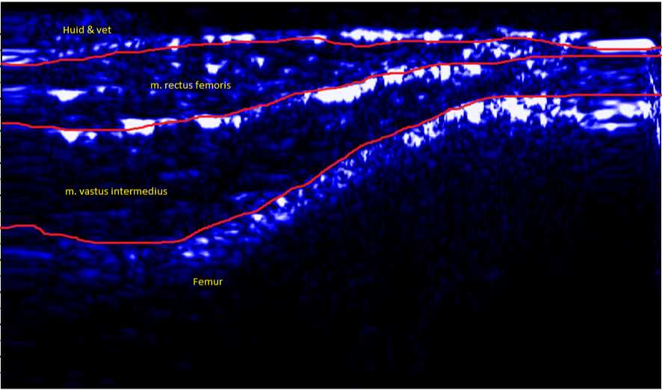
Figuur 1: Bodymetrix echografie van het bovenbeen met anatomie. (10)
In de afbeelding voor het meten van de m. biceps brachii wordt een weefselovergang weergegeven van vet naar spier en van spier naar bot. Hierbij is de eerste reflectielijn de lijn tussen het vet en de m. biceps brachii. De tweede reflectielijn geeft de weefselovergang tussen de m. biceps brachii en het bot aan. In figuur 2 wordt dit verduidelijkt.
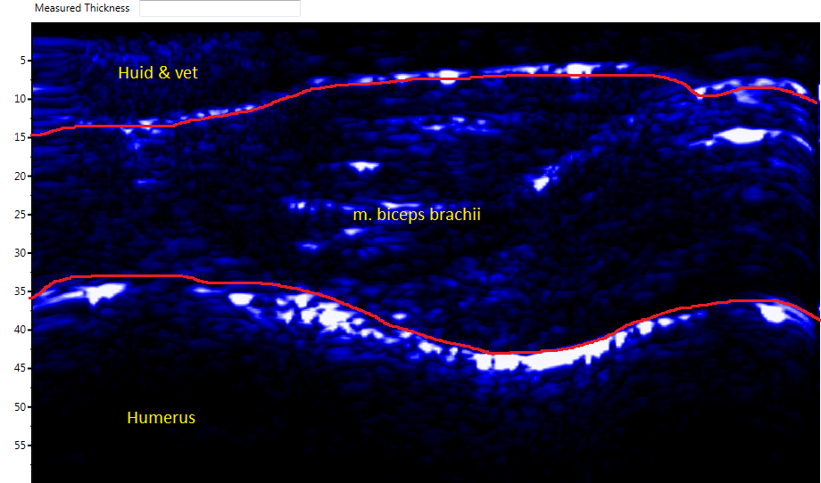
Figuur 2: Bodymetrix echografie van de bovenarm met anatomie.

2.2 Bio-elektrische Impedantie Analyse (BIA)
Met de BIA-meter wordt een berekening gemaakt van de lichaamssamenstelling van een persoon. Hierbij maakt het apparaat gebruik van een bio-elektrische impedantie meting op 50 kHz. De BIA-meter meet de weerstand die het lichaam biedt aan een wisselstroom van 50 kHz. Weefsels met veel water en elektrolyten zullen goed geleiden, zoals bloed en spieren. Vetmassa, lucht of bot geleiden minder goed. De BIA-meter compenseert voor de leeftijd, gewicht, lengte en geslacht. Deze waardes worden vooraf ingevoerd in de BIA-meter. Eén van de waardes die de BIA-meter berekent is de Lean Body Mass (LBM). De LBM geeft het gewicht van de spiermassa, organen, botten en de hoeveelheid water in het lichaam aan. Uit het artikel van Kilic, et al. (11) is gekeken naar de sensitiviteit en specificiteit van de BIA-meter bij het stellen van de diagnose sarcopenie. De sensitiviteit en specificiteit was hierbij respectievelijk 70% en 66%. Uit het onderzoek van Wang, et al. (12) blijkt dat de LBM verkregen door de BIA en de DEXA qua correlatie hoog waren met een correlatiecoëfficiënt van 0.92 (p>0.05).
Voordat de BIA-meter gebruikt mag worden moet gelet worden op contra-indicaties. Deelnemers mogen niet aan de BIA-meting deelnemen als sprake is van een elektrische implantaat in het lichaam, zoals een pacemaker. Tevens wordt de BIA-meting niet uitgevoerd wanneer de deelnemer zwanger is, sprake is van een biosensor, wanneer een metalen prothese in het lichaam aanwezig is of wanneer de deelnemer last heeft van koorts, brandwonden, decubitus en/of een abnormaal hydratatiestatus. Daarnaast moet de deelnemer twee uur voorafgaand aan de BIA-meting nuchter zijn. Tijdens de BIA-meting moet gebruik gemaakt worden van een onderzoekstafel waar geen metaal in aanwezig is, omdat dit invloed kan hebben op de uitkomsten van de BIA-meting. Per deelnemer worden vier elektrode stickers geplaatst. Twee elektroden op de hand; één bij de knokkels en één bij de pols. De andere twee elektroden worden op de voet geplakt; éen bij de knokkels van de voet en één bij het enkelgewricht. Tussen de twee elektroden moet zich minimaal vijf cm bevinden. De rode kabel moet altijd distaal aangesloten worden en de zwarte kabel proximaal. In figuur 3 is te zien hoe de elektrode stickers aangesloten moeten worden op de BIA-meter. (13) (14) (15)
Figuur 3: De positionering van de elektrode stickers op de hand en de voet met de aangesloten kabels.

3. Methode

3.1 Onderzoeksopzet
Bij dit prospectief, transversaal, kwalitatief en observationeel onderzoek werden de spierdiktes van de m. biceps brachii en de m. rectus femoris met elkaar vergeleken door middel van Bodymetrix echografie. Beide spieren werden bij dit onderzoek drie keer gescand, waarvan één van de afbeeldingen door de onderzoeker werd uitgekozen voor de spierdiktemeting. De spierdiktes van de m. rectus femoris en de m. biceps brachii werden vergeleken met de LBM, welke verkregen werd door middel van de BIA-meter. De LBM werd bij dit onderzoek als gouden standaard genomen, aangezien de LBM gebruikt kan worden bij het diagnosticeren van sarcopenie. Daarnaast werd de interbeoordelaarsbetrouwbaarheid van de m. biceps brachii beoordeeld in dit onderzoek. De m. biceps brachii werd door twee onderzoekers onafhankelijk van elkaar gescand en vervolgens gemeten. Beoordelaar 1 scande altijd zowel de m. rectus femoris als de eerste meting van de m. biceps brachii. De tweede beoordelaar scande alleen de tweede meting van de m. biceps brachii. Voorafgaand aan de metingen hebben de beoordelaars samen geoefend met betrekking tot de techniek van het scannen. Een uitgebreid stappenplan van de stappen die tijdens de uitvoering van de metingen werden genomen is te vinden in bijlage 1.
Het onderzoek is voorafgaand aan de metingen goedgekeurd door de medisch ethische toetsingscommissie en het onderzoek heeft een niet-WMO verklaring. Deze verklaring is te vinden in bijlage 2.

3.2 Onderzoekspopulatie
De onderzoekspopulatie bestond uit 34 deelnemers. Alle deelnemers moesten voor het onderzoek naar de onderzoekslocatie aan de Hanzehogeschool locatie Wiebenga komen, aangezien hier het meetapparatuur aanwezig was. Om mensen te werven zijn op verschillende locaties flyers neergelegd en posters opgehangen. Daarnaast zijn bij verschillende activiteiten voor ouderen, zoals volksdansen, mensen persoonlijk geworven voor het onderzoek. Bij dit onderzoek werden alleen mensen van 55 jaar en ouder meegenomen in de metingen. Voor de vergelijking tussen de m. rectus femoris met de LBM en de m. biceps brachii met de LBM was de meting van de BIA nodig. Voor het uitvoeren van de BIA waren echter een aantal exclusiecriteria. De deelnemer mocht geen metalen prothese in het lichaam hebben, niet te veel oedeem rond de enkels en er mocht geen pacemaker in het lichaam aanwezig zijn. Wanneer sprake was van één of meer van de criteria, werd de BIA niet uitgevoerd. De deelnemer werd dan wel meegenomen in het onderzoek voor de interbeoordelaarsbetrouwbaarheid van de m. biceps brachii.
Voorafgaand aan het onderzoek hebben alle deelnemers een deelnemersnummer gekregen, waaronder alle uitkomsten van het onderzoek genoteerd zijn. In een privacygevoelig bestand stonden de namen en nummers van de deelnemers, dit kon alleen ingezien worden door de onderzoekers. De onderzoeksuitkomsten werden tevens gebruikt door de Hanze Health and Ageing Study (HHAS). De meetuitkomsten van de HHAS staan in een beveiligde database (Castor). Deze gegevens worden net zolang bewaard tot de studie is afgerond, wanneer deze is afgerond is nog niet bekend.

3.3 Materiaal
Om de echografische afbeeldingen van de m. biceps brachii en de m. rectus femoris te verkrijgen is gebruik gemaakt van Bodymetrix echografie. De Bodymetrix is een eenvoudig echografietoestel met standaardinstellingen. Zowel voorafgaand aan de scans als achteraf kon de intensiteit van reflecties en de maximale dikte van het beeld aangepast worden. Tijdens dit onderzoek werden geen waardes aangepast, de standaardinstellingen werden behouden. Bij het Bodymetrix echografietoestel was een laptop aanwezig, waarop de metingen uitgevoerd konden worden. Tijdens het scannen werd gebruik gemaakt van echogel en na afloop werd papier gebruikt om de echogel van het lichaam af te krijgen. De deelnemer kwam tijdens de metingen op de houten onderzoekstafel te liggen en voor het maken van een markering van het bovenbeen werd gebruik gemaakt van oogpotlood. Voor het verkrijgen van de LBM was de BIA-meter nodig met vier elektrode stickers voor elke deelnemer. Om het gewicht te verkrijgen is gebruik gemaakt van een digitale, geijkte weegschaal en voor de lengte is gebruik gemaakt van een geijkt meetlint welke aan de muur bevestigd was. Voor het opmeten van de taille- en heupomtrek is gebruik gemaakt van een omvangsmeetlint. Alle gegevens van de deelnemer werd op de invullijst genoteerd (bijlage 3).

3.4 Interbeoordelaarsbetrouwbaarheid m. biceps brachii
Tijdens dit onderzoek is onder andere de interbeoordelaarsbetrouwbaarheid van de spierdiktemeting van de m. biceps brachii beoordeeld. De m. biceps brachii werd door twee onderzoekers onafhankelijk van elkaar in beeld gebracht en gemeten. In de volgende paragraaf staat beschreven hoe deze meting werd uitgevoerd. De eerste onderzoeker begon altijd met de metingen, aangezien deze beoordelaar voorafgaand tevens de meting van de m. rectus femoris had uitgevoerd. Tijdens het uitvoeren van de scan en de meting handelde de beoordelaar alleen en werd deze niet door de andere beoordelaar beïnvloed. De waardes van de twee onderzoekers zijn met elkaar vergeleken om de mate van overeenkomst vast te kunnen stellen. De eerste onderzoeker scande zowel de m. rectus femoris als de m. biceps brachii, voor de vergelijking van deze twee spieren. De tweede onderzoeker scande alleen de m. biceps brachii voor de vergelijking van de spierdiktemeting van de m. biceps brachii tussen twee verschillende onderzoekers.
De interbeoordeelaarsbetrouwbaarheid van de m. rectus femoris is tijdens eerder onderzoek al beoordeeld. Hieruit kwam naar voren dat de overeenstemming tussen de twee beoordeelaars uitstekend was en dat de echografie van de m. rectus femoris op betrouwbare wijze door verschillende beoordeelaars uitgevoerd kan worden. (16)

3.5 M. biceps brachii vs. m. rectus femoris
Tijdens het uitvoeren van de metingen werden als eerste de metingen met betrekking tot de lengte, het gewicht en de omtrekmetingen uitgevoerd en genoteerd. Vervolgens kwam de deelnemer in rugligging op de onderzoekstafel te liggen, waarbij het bovenbeen deels ontbloot werd. De lengte van het bovenbeen werd vanaf de spina iliaca tot aan de patella gemeten, waarbij halverwege het bovenbeen een markering werd gemaakt. Door middel van Bodymetix echografie werd de m. rectus femoris gescand vanaf de markering tot aan de patella door de eerste beoordelaar. De scan werd drie keer uitgevoerd, waarvan één scan geselecteerd werd voor de meting van de m. rectus femoris. De afbeelding waarop de spier goed zichtbaar was door middel van de sterke reflecties en waarbij de lijnen dus goed afgrensbaar en wit waren, werd uitgekozen voor de spiermeting. Er werd voor drie metingen gekozen, zodat de kans groter was dat een duidelijk afgrensbare spier zichtbaar was. De meting werd vervolgens gedaan op de bijbehorende laptop. Door middel van de knop ‘Track interface’ kon een weefselovergang geselecteerd worden, zie figuur 4. Het systeem maakte vervolgens een lijn langs deze weefselovergang. Indien de lijn niet overeen kwam met de werkelijke weefselovergang, kon deze handmatig bijgesteld worden. Wanneer de eerste weefselovergang geselecteerd was, werd vervolgens de tweede lijn geselecteerd door nogmaals ‘Track Interface’ te gebruiken. Bij alle deelnemers werd de rechter m. rectus femoris gemeten, zodat sprake was van een duidelijk richtlijn. Na het meten van de m. rectus femoris werd de BIA-meting uitgevoerd.
Het protocol voor het scannen van de m. biceps brachii was op dezelfde manier opgesteld als het protocol voor de m. rectus femoris, echter werd bij het scannen van de m. biceps brachii halverwege geen markering op de arm aangebracht. Wanneer halverwege de arm begonnen zou worden met scannen, zou de m. biceps brachii niet in zijn geheel in beeld komen. Er werd gekozen voor een hoger gelegen punt, zodat de gehele spier zich op het scherm zou afbeelden. Bij het doen van de meting werd namelijk gekozen voor het dikste punt van de m. biceps brachii. De arm werd gescand vanaf de okselplooi tot aan de elleboog. Alle deelnemers werden zittend gepositioneerd met de rechter arm gestrekt in anatomische houding. Bij het scannen van de rechter m. biceps brachii werden tevens drie scans gemaakt, waarvan één afbeelding werd uitgekozen voor de meting. De meting vond plaats op de manier zoals beschreven is bij de m. rectus femoris. Eveneens werd de rechter m. biceps brachii gekozen om een eenduidig protocol aan te houden.

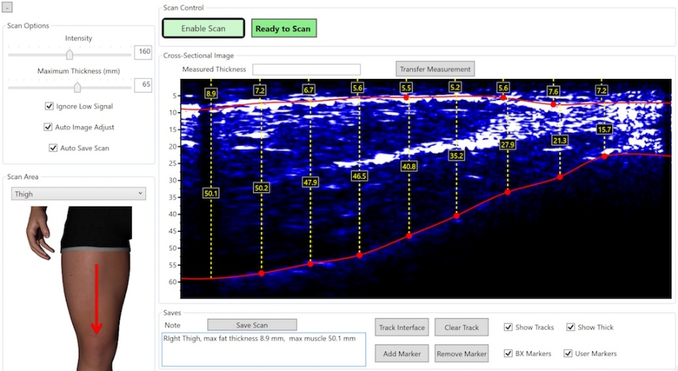
Figuur 4: Het meten van de bovenbeenspier door middel van 'Track Interface'. Op de afbeelding wordt de m. quadriceps femoris gemeten, bij dit onderzoek is alleen de m. rectus femoris gemeten.

3.6 Bio-elektrische Impedantie Analyse (BIA)
De spierdiktes van de m. biceps brachii en de m. rectus femoris werden vergeleken met de LBM, welke gemeten werd door de BIA-meter. Wanneer niet sprake was van één of meer van de exclusiecriteria voor de BIA-meting, kon de meting uitgevoerd worden. Voorafgaand aan de BIA-meting werden lengte, gewicht, geslacht, leeftijd, taille- en heupomtrek in het apparaat ingevoerd. Vervolgens werden de elektrode stickers op de hand en voet geplaatst en werden de kabels aangesloten. De BIA-meting werd uitgevoerd wanneer de deelnemer tien minuten rustig in rugligging op de houten onderzoekstafel had gelegen, zodat het vocht zich gelijkmatig over het lichaam kon verdelen. Om deze reden werd de m. rectus femoris voorafgaand aan de BIA-meting gescand. De deelnemer moest voorafgaand aan de BIA-meting twee uur nuchter zijn. (15)

3.7 Data-analyse
Om de mate van overeenstemming tussen de twee beoordelaars bij de metingen van de m. biceps brachii te kunnen beoordelen, werd gebruik gemaakt van de Intraclass Correlatie Coëfficiënt (ICC) met de Two Way Mixed toets. Vervolgens werd de Pearson’s r gebruikt om de lineaire samenhang tussen de twee beoordelaars te kunnen beoordelen. Tot slot werd de Bland-Altman gebruikt om de overeenkomst tussen de twee beoordelaars te kunnen analyseren.
Om de overeenstemming van de m. biceps brachii met de LBM en de overeenstemming van de m. rectus femoris en de LBM te beoordelen werd allereerst gebruik gemaakt van de Pearson’s r. Vervolgens werd gebruik gemaakt van een lineaire regressie, waarbij een grafiek gemaakt is om een beeld te krijgen van de overeenstemming tussen de LBM en de spierdikte van zowel de m. rectus femoris als de m. biceps brachii.
Door middel van de scheefheid en gepiektheid werd gekeken of sprake was van een normale of niet-normale verdeling. Bij dit onderzoek was sprake van een normale verdeling, aangezien de waardes tussen de -1 en de 1 lagen. Omdat sprake was van een normale verdeling, kon de Pearson’s r gebruikt worden. Door het berekenen van de single measures met de ICC-toets, werd gekeken naar de overeenstemming tussen de 2 beoordelaars. Hoe dichter de waardes bij 1 stonden, hoe beter de overeenstemming was. De waardes tussen 0,41 en 0,60 werden gerekend als redelijk, de waardes tussen 0,61 en 0,80 werden gerekend als voldoende tot goed en de waardes tussen 0,81 en 1,00 werden gerekend als bijna perfect. Alle waardes onder de 0,41 werden als slechte overeenstemming gezien. De P-waarde die voor dit onderzoek gebruikt werd, was 0.05. Hierbij gold dat bij alle waardes die boven de 0.05 lagen, geen sprake was van samenhang van de resultaten. (17) Bij de lineaire regressie werden naar de R-waardes en de R²-waardes gekeken. Voor de R-waarde gold dat hoe dichter deze bij 1 lag, hoe betrouwbaarder. Door middel van de R²-waarde kon beoordeeld worden in hoeverre de afhankelijke waarde een voorspelling gaf op de onafhankelijke waarde.

4. Resultaten
In tabel 1 zijn de karakteristieken van de in totaal 34 deelnemers weergegeven. De gemiddelde leeftijd van de deelnemers was 65 jaar, met een range van 30 jaar (55-85 jaar). Vier deelnemers zijn geëxcludeerd (pacemaker n=1; metalen prothese n=3) voor het onderzoek naar de overeenstemming tussen de LBM en de beide spieren. De meetresultaten van alle deelnemers zijn zichtbaar in bijlage 4.
karakteristieken
Verhouding man/vrouw | 16/18
Gem. leeftijd | 65 jaar (SD: 7,06)
Gem. spierdikte m. rectus femoris | 14,6 mm (SD: 3,72)
Gem. spierdikte m. biceps brachii B1ª | 26,0 mm (SD: 4,79)
Gem. spierdikte m. biceps brachii B2^{b} | 24,9 mm (SD: 4,92)
Gem. LBM | 54,9 kg (SD: 12,61)
Gem. gewicht | 80,1 kg (SD: 17,14)
Gem. lengte | 1,74 m (SD: 0,09)
Tabel 1: Karakteristieken van de deelnemers van het onderzoek. ª: B1= beoordelaar 1; ^{b}: B2: beoordelaar 2

4.1 Interbeoordeelaarsbetouwbaarheid m. biceps brachii
De Intraclass Correlatie Coëfficiënt met het Two Way Random model is gebruikt bij het beoordelen van de interbeoordeelaarsbetrouwbaarheid bij de m. biceps brachii. Uit deze statistische berekening kwam het getal 0.886 (p<0,0001) naar voren. In figuur 6 is de Bland-Altman plot weergegeven. In deze grafiek is de overeenstemming tussen het verschil van de metingen van de m. biceps brachii tussen de twee beoordelaars tegenover de gemiddelde spierdikte van de m. biceps brachii weergegeven. De middelste lijn geeft het gemiddelde verschil tussen de twee beoordelaars weer. De twee buitenste lijnen geven twee maal de standaarddeviatie weer, die de grenzen van de overeenstemming aangeven.
Figuur 5: Bland-Altman plot. Op de y-as is het verschil tussen de metingen van de twee beoordelaars bij de m. biceps brachii zichtbaar. Deze is tegen de gemiddelde spierdikte uitgezet. SD=2.32186 ª: B1= beoordelaar 1; B2= beoordelaar 2

4.2 M. biceps brachii vs. m. rectus femoris
In figuur 6 en 7 zijn respectievelijk de m. biceps brachii en de m. rectus femoris uitgezet tegen de LBM. De lijnen in deze figuren geven het lineaire verband aan tussen de m. biceps brachii met de LBM en de m. rectus femoris met de LBM. In beide grafieken is de Pearson correlatiecoëfficiënt weergegeven. Voor de m. biceps brachii met de LBM gaf dit een correlatiecoëfficiënt van R = 0.792 (P<0,0001) en voor de m. rectus femoris een R-waarde van 0.391 (P=0,033). Voor de R-square gaf de vergelijking tussen de m. biceps brachii en de LBM een waarde van R² =0.627 en voor de m. rectus femoris en de LBM gaf dit een R²-waarde van 0.153.
Figuur 6: Lineaire regressie waarbij de spierdikte van de m. biceps brachii tegen de LBM uitgezet is. (R=0,792; n=30; p<0,0001) (formule: Y = 2.4X+0)
Figuur 7: Lineaire regressie waarbij de spierdikte van de m. rectus femoris tegen de LBM uitgezet is. (R=0,391; n=30; p=0,033) (Formule: Y = 3X+0)

5. Discussie
In dit onderzoek is onderzocht in hoeverre de spierdiktemeting van de m. biceps brachii de spierdiktemeting van de m. rectus femoris kan vervangen bij het diagnosticeren van sarcopenie. Dit is gedaan door de spierdiktemetingen te vergelijken met de LBM. De spierdikte van de m. rectus femoris met de LBM gaf een lagere correlatiecoëfficiënt dan de m. biceps brachii met de LBM, respectievelijk van 0.391 en 0.792. Dit geeft aan dat de m. biceps brachii een betere correlatie met de LBM heeft dan de m. rectus femoris. De R²- waarde was voor metingen van de m. biceps brachii en de m. rectus femoris respectievelijk 0.627 en 0.153. Dit wil zeggen dat de meting van de m. biceps brachii voor 63% een voorspelling geeft voor de LBM en daarbij 37% ruis aanwezig is. Voor de meting van de m. rectus femoris is deze voorspellende waarde 15% en de ruis 85%. Daarnaast is naar de interbeoordelaarsbetrouwbaarheid van de spiermeting van de m. biceps brachii gekeken, welke een ICC van 0.886 had en als bijna perfect gerekend kon worden.
In het artikel van Buxade, et al. (18) is gekeken naar de interbeoordelaarsbetrouwbaarheid van een draagbaar Bodymetrix echografietoestel bij metingen van het subcutane vetweefsel bij 84 deelnemers. De ICC hierbij bedroeg 0.755, wat redelijk goed is. Dit komt redelijk overeen met de ICC van dit onderzoek wat een waarde had van 0.886, wat iets hoger was. In het artikel van Bemben, et al. (19) is onderzoek gedaan naar de interbeoordelaarsbetrouwbaarheid van de m. rectus femoris en de m. biceps brachii door middel van conventionele echografie. Voor de m. rectus femoris kwam een ICC van 0.88 naar voren en voor de m. biceps brachii een ICC van 0.99. De interbeoordelaarsbetrouwbaarheid voor beide spieren is daarom bijna perfect. De ICC van dit onderzoek komt redelijk overeen met wat in de literatuur te vinden is. Echter is de ICC bij het artikel van Bemben, et al. iets hoger dan in dit onderzoek, wat zou kunnen liggen aan het conventionele echografietoestel. Op dit moment is in de literatuur nog niet veel onderzoek gedaan naar de verschillen tussen de Bodymetrix echografie en de conventionele echografie bij het uitvoeren van spierdiktemetingen. Momenteel loopt er echter een studie waarbij dit verschil onderzocht wordt. In het artikel van Ling, et al. (20) werd de overeenstemming tussen de BIA-meting en de gouden standaard DEXA bij 484 deelnemers onderzocht. Uit dat onderzoek kwam een ICC van 0.96 naar voren, wat hoog is. Daarnaast is in het artikel van Hida, et al. (21) de overeenkomst tussen de BIA-meting en de beenspierdiktemeting onderzocht bij 201 deelnemers. Bij het onderzoek van Hida, et al. werd zowel de m. rectus femoris als de m. vastus intermedius samen gemeten, hieruit kwam naar voren dat de BIA-meting een goede overeenstemming met de spierdiktemeting had. Bij dit onderzoek kwam bij de overeenstemming tussen de spierdiktemeting van de m. rectus femoris en de LBM geschat door de BIA een lagere overeenstemming. Het verschil zou kunnen komen doordat bij het onderzoek van Hida, et al. de m. vastus intermedius mee is gemeten, wat mogelijk een betere indicator is bij de diagnostisering van sarcopenie. Daarnaast was bij het onderzoek van Hida, et al. sprake van een andere positionering van het bovenbeen, wat mogelijk een rol heeft kunnen spelen in de verschillen. Bij Hida, et al. werd het de deelnemer zittend gepositioneerd en bij dit onderzoek werden alle deelnemers in rugligging op de onderzoekstafel gepositioneerd. Aangeraden wordt om meer onderzoek te doen naar de positionering van het bovenbeen en het scannen van de m. vastus intermedius met de m. rectus femoris.
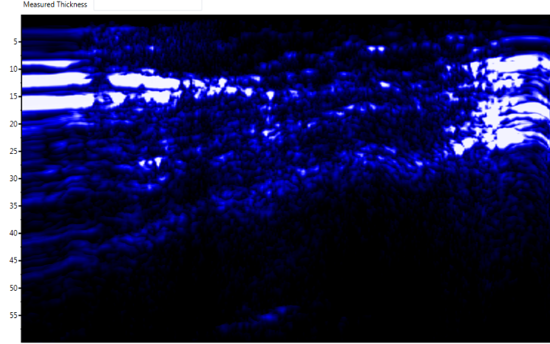
Uit de ICC van de interbeoordelaarsbetrouwbaarheid van de m. biceps brachii kwam een redelijk hoog getal van 0.886. Doordat de onderzoekers voorafgaand aan het onderzoek samen hebben geoefend, kan het zijn dat dezelfde techniek is uitgevoerd en dat de waardes van de metingen daarom dicht bij elkaar liggen. Ondanks het vele oefenen is door de leercurve wel een verschil tussen de metingen zichtbaar naar mate de tijd vorderde. Aan het eind van het onderzoek liggen de waardes over het algemeen dichter bij elkaar dan aan het begin. Wanneer de ene onderzoeker de metingen uitvoerde, was de andere onderzoeker niet in de buurt. Er is dus tussen de beoordelaars geen sprake geweest van invloeden op elkaars metingen. In de Bland-Altman plot was één uitschieter zichtbaar. Het verschil tussen beoordelaar 1 en beoordelaar 2 bedroeg 6 mm, wat in vergelijking met de andere metingen redelijk veel was. Er is geen duidelijke oorzaak voor het verschil tussen de twee beoordelaars. Beide beoordelaars hebben de afbeeldingen opnieuw bekeken en tevens is de meting op de afbeelding opnieuw uitgevoerd. Hieruit zijn geen andere waardes gekomen. Daarnaast heeft ervaring geen rol gespeeld binnen deze uitschieter, aangezien deze meting de laatste meting is die gedaan was. Voorafgaand aan het onderzoek is een protocol opgesteld voor de onderzoekers. Door het kantelen van de Bodymetrix of door het scannen van de spier onder een hoek kan een kleine bias in het onderzoek zijn ontstaan. Tijdens het uitvoeren van de metingen is ondervonden dat de m. biceps brachii eenvoudiger te scannen was dan de m. rectus femoris. Bij de bovenarm was bij veel deelnemers, met name wanneer de spier wat forser was, de m. biceps brachii redelijk goed zichtbaar aan de buitenkant van de arm. Bij het scannen van de m. rectus femoris was het vaak lastiger om de spier goed in beeld te brengen. Deze spier is aan de buitenkant meestal niet zichtbaar en daarnaast is het bovenbeen breder dan de bovenarm. Hierdoor is de kans groter dat de spier niet juist gescand werd. De beelden van de Bodymetrix echografie van de m. rectus femoris waren daarom niet altijd optimaal, ondanks de drie of meer pogingen die gedaan werden. Een voorbeeld van een afbeelding welke slechter afgrensbaar was en dus lastiger te meten was, is zichtbaar in figuur 8. In figuur 9 is een afbeelding van de m. rectus femoris zichtbaar welke goed afgrensbaar was en makkelijker meetbaar was.

Figuur 8: Een slecht afgrensbare afbeelding van de m. rectus femoris
Figuur 9: Een goed afgrensbare afbeelding van de m. rectus femoris
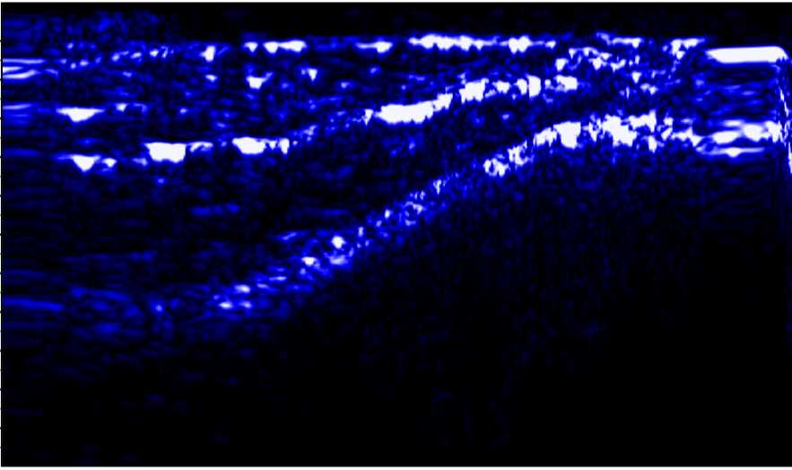

Geconcludeerd kan worden dat de interbeoordelaarsbetrouwbaarheid van de spierdiktemeting van de m. biceps brachii redelijk hoog is en daarom als bijna perfect wordt verklaard. De spierdiktemeting van de m. biceps brachii geeft een aanzienlijk betere overeenkomst met de LBM dan de spierdiktemeting van de m. rectus femoris in vergelijking met de LBM. Het wordt aangeraden om verder onderzoek te doen naar de spierdiktemeting van de m. vastus intermedius met de m. rectus femoris. Door het veranderen van het protocol of door het meten van de andere beenspier zou de overeenstemming tussen de LBM en het been kunnen veranderen. Op dit moment wordt aangeraden om de Bodymetrix echografie van de m. rectus femoris te laten vervangen door de spierdiktemeting van de m. biceps brachii.

Bibliografie
1. Levensverwachting; geslacht, leeftijd . CBS. [Online] 18 05 2018. https://statline.cbs.nl/StatWeb/publication/?VW=T&DM=SLNL&PA=37360NED&D1=3&D2=a&D3=0&D4=50,l&HD=111115-1030&HDR=G1,T&STB=G2,G3.
2. Bijna 1 miljoen ouderen zijn kwetsbaar . Nationaal ouderen fonds. [Online] 2019. https://www.ouderenfonds.nl/activiteiten/kwetsbaarheid..
3. Huisman, Martijn. Kwetsbare ouderen in de praktijk. [Online] 2011. http://www.netwerknoom.nl/media/journalistiekesamenvattingkwetsbareouderenscp2011.pdf.
4. Ultrasound-Based Detection of Low Muscle Mass for Diagnosis of Sarcopenia in Older Adults. Minetto, et al. sl : Physical Medicine and Rehabilitation, 2016.
5. Wat is sarcopenie. Jager-Wittenaar, Harriët. Groningen : Ned tijdschrift voor voeding& dietiek, 2018.
6. Dietetics, Academny of Nutrition and. MQii. Malnutrition quality improvement initiative. [Online] 2016. [Citaat van: 1 4 2019.] http://malnutrition.com/static/pdf/mqii-malnutrition-recognition-guide.pdf.
7. Ottery. Physical Examination from a Nutritional Standpoint . [Online] 2001. [Citaat van: 9 3 2019.] www.pt-global.org.
8. BodyMetrix 2D Scan Feature Introduction. Bodymetrix, 2013.
9. bekend, Niet. BodyMetrix™ Ultrasound System. BodyMetrix™ Ultrasound System. [Online] 2018. [Citaat van: 9 mei 2019.] http://achievenutrition.ca/bodymetrix.
10. —. BodyMetrix Professional Ultrasound Body Composition. Amazon. [Online] [Citaat van: 9 mei 2019.] https://www.amazon.com/BodyMetrix-Professional-Ultrasound-Body-Composition/dp/B01CH0R8PA.
11. Association of Bioelectrical Impedance Analysis–Derived Phase Angle and Sarcopenia in Older Adults. Mustafa Kemal Kilic MD, et al. sl : Nutrition in Clinical Practice, 2016.
12. Estimation of prevalence of sarcopenia by using a new bioelectrical impedance analysis in Chinese community-dwelling elderly people. Hui Wang, et al. Chengdu : BMC Geriatr, 2016.
13. Single Frequency Bio-Impedantie Analyse. al., Zweers et. sl : Nutritional assesment platform.
14. bekend, Niet. Lichaamssamenstelling. Nutritional Assessment. [Online] 2019. [Citaat van: 9 mei 2019.] https://nutritionalassessment.mumc.nl/lichaamssamenstelling.
15. Bio-elektrische impedantieanalyse (BIA) . hanze.nl. [Online] 17 06 2012. https://www.hanze.nl/assets/haal/Documents/Public/Protocol%20Bioimpedantiemeter.pdf.
16. Inter-rater reliability of the assessment of rectus femoris thickness in older adults using a portable A-mode ultrasound system. M. J. Sealy, et al. Groningen : sn.
17. geloven, N. van. Intraclass correlatie coefficient. Clinical research unit. [Online] 21 November 2016. [Citaat van: 9 Mei 2019.] https://wikistatistiek.amc.nl/index.php/Intraclass_correlatie_coefficient.
18. Assessing subcutaneous adipose tissue by simple and portable field instruments: Skinfolds versus A-mode ultrasound measurements. Buxade, et al. sl : PLOS One, 2018, Vol. 13.
19. Use of diagnostic ultrasound for assessing muscle size. al., Bemben et. sl : The journal of strength and conditioning research, 2002, Vol. 2002.
20. Accuracy of direct segmental multi-frequency bioimpedance analysis in the assessment of total body and segmental body composition in middle-aged adult population. al., Ling et. 5, sl : clinical nutrition, 2011, Vol. 2011.
21. Ultrasound measurement of thigh muscle thickness for assessment of sarcopenia. al., Hida et. sl : Nagoya J Med Sci., 2018, Vol. 2018.

Bijlage 1: Stappenplan van het onderzoek

Benodigdheden
- Bodymetrix + bijbehorende laptop
- Echogel
- Schoonmaakpapier
- Invullijst met deelnemersnummer
- Omvangsmeetlint
- Digitale weegschaal
- Meetlint aan de muur voor lengtebepaling
- Oogpotlood
- Onderzoekstafel
Werkwijze:
- Maak een deelnemersnummer aan voor de deelnemer via het privacygevoelige bestand.
- Zet het meetapparatuur klaar.
  - Bodymetrix:
Sluit de Bodymetrix aan op de laptop via de USB-aansluiting. Druk vervolgens op het icoontje van de Bodymetrix. Druk in de tabbladen op scan en voer links onder het gevraagde onderdeel in. Er wordt begonnen met het been (thight). Leg vervolgens een oogpotloodje, echogel en schoonmaakpapier klaar.
  - BIA-meter:
Pak de BIA-meter uit de tas en leg deze samen met geleidende stickers klaar. Leg ook een omtrekmeter (buigbare liniaal) en de weegschaal klaar.
  - Zet een houten onderzoekstafel neer waarop de patiënt kan liggen.
- Haal de patiënt op uit de wachtkamer.
- Leg uit hoe het onderzoek gaat verlopen:
  - ‘Allereerst ga ik bij u een aantal lichaamsmetingen uitvoeren. Vervolgens komt u op de tafel te liggen, hierbij is het de bedoeling dat u een korte broek aandoet. Tijdens het onderzoek ga ik uw rechter been scannen door middel van echografie, de gel die ik hiervoor gebruik kan koud aanvoelen. Vervolgens wachten we tot u tien minuten rustig gelegen heeft zodat we de BIA aan kunnen sluiten. Hiervoor krijgt u vier geleidende stickers op uw lichaam. Twee op uw arm en twee op uw voet. Ik ga u hiervoor vragen of u uw rechter sok uit zou willen doen. Wanneer de BIA-meting is afgerond, mag u weer overeind komen zitten en gaan we uw rechter bovenarm meten met behulp van echografie. Hierbij meet ik drie keer en mijn collega ook drie keer.’ Vraag aan de deelnemer of dit duidelijk is voor hem/haar.
- Stel de volgende vragen aan de deelnemer:
  - Heeft u een pacemaker?
  - Heeft u last van oedeem bij de enkels?
  - Heeft u metalen protheses in uw lichaam?
  - Wanneer de deelnemer een pacemaker of metalen prothese heeft wordt de BIA-meting niet uitgevoerd!
- Zeg tegen de deelnemer dat gestart wordt met de (omtrek)metingen.
  - Meet hierbij: het gewicht, de lengte, de tailleomtrek en de heupomtrek. Noteer alle waardes op het invulpapier.
- Vraag of de deelnemer een korte broek aan kan doen (wijs hem/haar op een kleedruimte).
- Vraag de deelnemer om in rugligging op de tafel plaats te nemen.
- Laat de deelnemer zijn/haar rechter sok uittrekken.
- Noteer het tijdstip wanneer de deelnemer op tafel plaatsneemt.
- Meet de afstand tussen de spina iliaca (het bot wat aan de voorkant uitsteekt bij de heup) en de bovenkant van de patella (knieschijf) (zie figuur 10).
- Zet halverwege een streepje, met het oogpotlood. (Wanneer de afstand 20 bedraagt komt het streepje op 10 cm)
- Pak de echogel en zorg ervoor dat er een lijn van echogel loopt tussen de markering en de patella.
- Druk op de laptop op het knopje ‘enable scan’, links bovenin het scherm.
- Ga met de Bodymetrix geleidelijk over het bovenbeen. Begin hierbij bij de markering en maak een rechte lijn tot aan de patella. De opname start wanneer de ronde knop bovenop het apparaat ingedrukt gehouden wordt.
- Sla de afbeeldling op.
- Herhaal stap 13, 14 en 15 twee maal.
- Verwijder de echogel van het been van de deelnemer. Vertel hierbij dat de echografie van het been klaar is, maar dat de deelnemer mag blijven liggen.
- Pak de BIA-meter en plak de geleidende stickers op de hand en de voet. Hierbij wordt één sticker op de knokkels van de hand en één op de knokkels van de voet geplakt. De andere twee stickers komen op de pols en het enkelgewricht. De stickers moeten minimaal vijf cm van elkaar af geplakt worden.
- Voer alle gegevens in bij de BIA-meter. Dit apparaat vraagt per gegeven de waardes. Alle waardes zijn ingevuld als het volgende in het scherm komt: ‘connect elektrodes’.
- Kijk op de klok. Wanneer de deelnemer tien minuten ligt, mag de BIA-meter aangesloten worden. Hierbij moeten de rode klemmen aan de nagelkant geplaatst worden en de zwarte klemmen bij het pols- en enkelgewricht. Druk vervolgens op ‘enter’ en de meting start. Dit duurt ongeveer 30 seconden.
- Schrijf de LBM (Lean Body Mass) op in kg. Deze waarde wordt door de BIA-meter aangegeven wanneer deze klaar is met meten.
- Vraag de deelnemer om de stickers weer van het lichaam te verwijderen.
- Laat de deelnemer zittend op de tafel plaatsnemen, waarbij hij/zij de onderzoeker aankijkt.
- Ga op de laptop naar ‘scan’ en voer links onderin het gevraagde onderdeel in. Ditmaal is het de bovenarm (biceps).
- Druk op de knop ‘enable scan’ op de laptop.
- Vertel de deelnemer dat de echogel over de bovenarm verdeeld wordt .
- Maak een scan van de bovenarm. Begin hierbij ter hoogte van de okselplooi en stop bij de ellenboog. Laat de arm hierbij naar beneden hangen en draai de arm naar buiten. (zie figuur 11).
- Sla de afbeelding op.
- Druk op de knop ‘enable scan’ en voer de scan nogmaals uit.
- Sla ook deze afbeelding op.
- Maak een derde scan op dezelfde wijze.
- Laat de collega onafhankelijk op dezelfde wijze drie maal een scan maken.
- Vertel de deelnemer aan dat de testen erop zitten. Geef de deelnemer schoonmaakpapier zodat de echogel van de bovenarm verwijderd kan worden.
- Bedank de deelnemer hartelijk voor de deelname.
- Ga achter de laptop zitten en vraag de collega om NIET mee te kijken.
- Ga naar ‘scan gallery’ en selecteer de opname waarmee jij de bovenbeen meting wil meten. (Dit is de afbeelding waarbij de weefselovergangen, de witte en blauwe lijnen, het best zichtbaar en volgbaar zijn).
- Druk op ‘track interface’ en klik de eerste witte lijn aan. Dit is de witte lijn die het meest aan de bovenkant van de afbeelding zichtbaar is (zie figuur 12).
- Verander de getrokken lijn door op de witte lijn te klikken wanneer de door de computer getrokken lijn niet overeenkomt met weefselovergang.
- Druk op ‘stop tracking’.
- Druk op ‘track interface’.
- Klik vervolgens op de tweede witte lijn die zichtbaar is in het beeld. De door de computer getrokken lijn kan eveneens veranderd worden door op de lijn te klikken.
- Druk op ‘stop tracking’.
- Er verschijnen afmetingen in het beeldscherm. Noteer hiervan de tweede waarde vanaf links in het beeldscherm.
- Klik deze afbeelding weg. De computer vraagt of de afbeelding opgeslagen moet worden. Klik hierbij op ‘yes’.
- Ga terug naar ‘scan gallery’, te vinden bij de tabbladen.
- Ga na welke afbeelding gemaakt is door welke persoon. Dit is te zien door tijdstippen die erbij staan. De eerste drie tijdstippen zijn van de onderzoeker die als eerst de arm heeft gescand.
- Selecteer vervolgens de “beste” afbeelding. Hierbij zijn eveneens als bij het been de witte en blauwe lijnen goed zichtbaar en volgbaar.
- Meet vervolgens de biceps spier op door stap 38, 39, 40, 41, 42 en 43 te volgen.
- Er verschijnen weer afmetingen in beeld. Noteer hiervan de waarde die het hoogste is.
- Laat de collega dezelfde stappen ondernemen. Hierbij kiest de collega zelf welke van de drie door hem/haar gescande afbeeldingen gebruikt wordt voor de meting. Vervolgens doorloopt de collega de volgende stappen: 38, 39, 40, 41, 42 en 43. De persoon die de meting op dat moment niet uitvoert verteld niks over de waardes die hij/zij gemeten heeft of wat hij/zij zou doen op dat moment.
- Noteer de waarde van de collega.
- Wanneer alles goed doorlopen is, zijn de volgende waardes bekend en genoteerd:
  - De LBM (kg)
  - De omtrekafmetingen van de heup en taille (cm)
  - Het deelnemersnummer
  - De lengte (cm) en het gewicht (kg)
  - Het geslacht
  - De dikte van de bovenbeenspier (mm)
  - De dikte van de bovenarmspier (mm)
- Ruim het apparatuur netjes op in de kast, zoals dit erin stond.
- Noteer alle meetgegevens in het onlinebestand (Castor).
- Voer de meetgegevens in bij het programma SPSS.
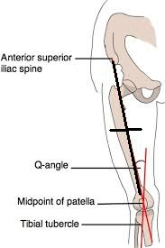
Figuur 10: De afmeting van de spina iliaca tot de patella met een markering halverwege.

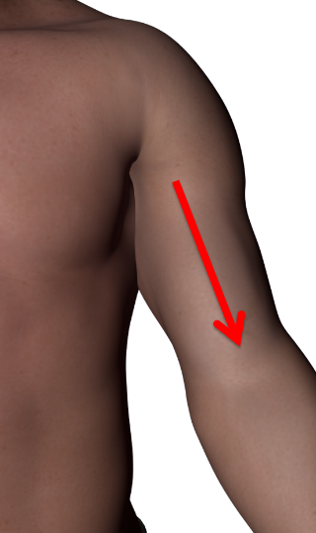
Figuur 11: De positie van de arm tijdens het scannen

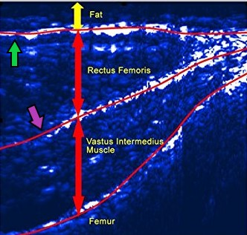
In deze afbeelding wijst de groene pijl naar de eerste lijn voor track interface en de paarse lijn wijst naar de 2e lijst voor track interface. Tussen deze lijnen komen bij afronding van de meting loodrechte lijnen te staan met getallen. Dit is de dikte van de spier in mm.
Figuur 12: De beenspier waarbij al tracking heeft plaatsgevonden. De spier die bij dit onderzoek gemeten wordt is hier aangegeven als rectus femoris.

Bijlage 2: Niet-WMO verklaring
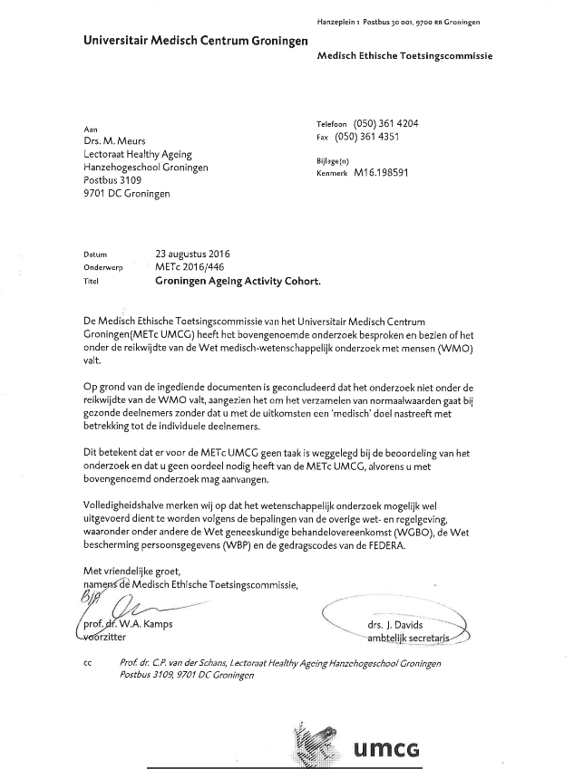

Bijlage 3: Invullijst van de meetresultaten

Gegevens echografie Hanze Health and Ageing Study:
Deelnemersnummer:
Geboortedatum:
Geslacht:
Lengte:
Gewicht:
Heupomtrek:
Tailleomtrek:
Lean body mass:
Spierdikte m. rectus femoris:

Spierdikte m. biceps brachii:
Beoordelaar 1: Beoordelaar 2:

Bijlage 4: Meetresultaten

Deelnemersnummer | Geslacht | Leeftijd (jaar) | Lengte  (cm) | Gewicht (kg) | LBM (kg) | Been (mm) | Arm 1 (mm) | Arm 2 (mm)
1 | V | 64 | 168 | 88.0 | 50.0 | 19.9 | 24.6 | 20.7
2 | M | 63 | 181 | 83.0 | 63.2 | 14,3 | 20.4 | 26.8
3 | M | 74 | 173 | 74.0 | 54.1 | 13.6 | 26.6 | 29.5
4 | V | 66 | 164 | 84.0 | - | 18.4 | 24.7 | 21.8
5 | V | 56 | 181 | 81.0 | 54.9 | 10.7 | 20.8 | 17.4
6 | M | 70 | 169 | 84.0 | - | 19.1 | 30.3 | 27.4
7 | M | 67 | 192 | 75.0 | 61.3 | 13.4 | 28.4 | 28.4
8 | V | 65 | 179 | 71.7 | 52.5 | 15.3 | 23.5 | 23.3
9 | M | 74 | 176 | 73.8 | 55.2 | 15.2 | 24.0 | 22.8
10 | M | 64 | 178 | 74.0 | 59.3 | 10.6 | 28.0 | 25.3
11 | M | 69 | 176 | 82.0 | 61.2 | 10.5 | 27.3 | 29.5
12 | V | 65 | 167 | 88.0 | 41.4 | 10.3 | 19.8 | 20.6
13 | V | 55 | 161 | 67.5 | 41.1 | 11.1 | 21.5 | 19.3
14 | V | 57 | 167 | 83.5 | 50.2 | 16.5 | 27.0 | 26.3
15 | M | 69 | 169 | 71.9 | 54.5 | 17.1 | 31.8 | 29.4
16 | V | 77 | 159 | 63.6 | 42.4 | 14.1 | 20.3 | 21.0
17 | V | 57 | 168 | 69.4 | 40.5 | 11.8 | 22.7 | 23.5
18 | V | 56 | 183 | 70.4 | 50.8 | 10.4 | 24.6 | 21.1
19 | M | 58 | 180 | 81.0 | 63.8 | 14.3 | 28.2 | 25.2
20 | M | 58 | 194 | 116.5 | 80.7 | 15.0 | 34.8 | 36.9
21 | M | 62 | 181 | 93.1 | 71.8 | 15.2 | 35.0 | 31.7
22 | V | 65 | 160 | 82.0 | - | 11.3 | 25.0 | 22.6
23 | V | 61 | 172 | 73.8 | 47.4 | 15.8 | 26.1 | 23.5
24 | M | 62 | 179 | 78.0 | 74.0 | 14.0 | 29.3 | 26.6
25 | V | 72 | 172 | 75.4 | - | 14.6 | 24.6 | 23.1
26 | M | 68 | 176 | 99.0 | 67.6 | 24.7 | 37.0 | 35.8
27 | V | 64 | 170 | 66.0 | 40.9 | 21.4 | 22.5 | 22.8
28 | M | 77 | 165 | 64.0 | 50.1 | 12.3 | 26.1 | 24.1
29 | M | 61 | 192 | 105.4 | 75.7 | 16.7 | 30.7 | 30.9
30 | M | 62 | 188 | 146.0 | 79.1 | 22.6 | 33.6 | 31.5
31 | V | 60 | 161 | 58.0 | 39.5 | 10.3 | 20.5 | 18.8
32 | V | 59 | 167 | 56.0 | 38.1 | 10.8 | 20.8 | 19.2
33 | V | 57 | 168 | 69.0 | 43.0 | 14.6 | 17.7 | 17.8
34 | V | 85 | 167 | 73.9 | 43.8 | 11.9 | 26.5 | 21.1

